**ID Requisito: RF26**

Descripción de caso de uso

|  |  |
| --- | --- |
| Número de caso de uso: 26  Nombre de caso de uso: El administrador actualiza saldos.  Actor: Administrador. | |
| Descripción: Permite que el administrador actualice saldos, esto es necesario cuando alguien lleva algún o varios productos de la cafetería a alguna reunión, saldo que debe ser cancelado por el administrador, de igual manera puede ingresar un saldo mayor. | |
| Flujo de Eventos | |
| Flujos básicos | Alternativas |
| 1. El administrador da click en “Saldos”. 2. El administrador introduce un id y el nuevo saldo a establecer, dando click en “Editar saldo.”. |  |

**Pre-Condiciones:**

1. Tener sesión iniciada.
2. Tener el rol de admistrador.

**Post-Condiciones:**

1. El nuevo saldo se actualiza en la base de datos.

**Paso 1: Generación de escenarios**

|  |  |  |
| --- | --- | --- |
| **Nombre del escenario** | **Flujo de inicio** | **Alterno** |
| Escenario 1 – El administrador da click en “Saldos”. | Flujo básico |  |
| Escenario 2 – El administrador introduce un id y el nuevo saldo a establecer, dando click en “Editar saldo.”. | Flujo básico |  |

**Identificar casos de prueba**

V - Valido

I - invalido

|  |  |  |  |  |
| --- | --- | --- | --- | --- |
| ID Caso de prueba | Escenario/Condición | Id del comprador | Nuevo saldo | Resultado esperado |
| C1 | Escenario 1 – El administrador da click en “Saldos”. | I | I | V |
| C2 | Escenario 2 – El administrador introduce un id y el nuevo saldo a establecer, dando click en “Editar saldo.”. | V | V | V |
| C4 | El administrador no ingresa ID. | N/A | V | I |
| C5 | El administrador no ingresa saldo. | V | N/A | I |
| C6 | El administrador ingresa un id que no es de un comprador | I | V | I |

**Identificar valores para probar**

|  |  |  |  |  |  |  |
| --- | --- | --- | --- | --- | --- | --- |
| **ID Caso de prueba** | **Escenario/Condición** | **Actualizar saldos** | **Resultado esperado** | **Resultado obtenido** | **Responsable** | **¿Éxito?** |
| **C1** | Escenario 1 – El administrador da click en “Saldos”. | Click en “Saldos” de la página de inicio del administrador. | El sistema redirige a la pantalla que tiene la tabla de los saldos de todos los usuarios que tengan una deuda pendiente. | Se redirige a la pantalla de saldos correctamente. | Alejandro | Sí |
| **C2** | Escenario 2 – El administrador introduce un id y el nuevo saldo a establecer, dando click en “Editar saldo.”. | Se ingresa el usuario 1 y el nuevo saldo de $0, teniendo uno pasado de $100, posteriormente se da click en “editar saldo”. | El sistema valida el usuario y su nuevo saldo, guardándolo en la base de datos y redirigiendo de nuevo a la página de pendientes, la tupla se actualiza correctamente. | Se redirige a la misma página correctamente. Registros en prueba 1. | Alejandro | Sí |
| **C3** | El administrador no ingresa ID. | ID vacío | El sistema solicita el campo vacío, no dejando avanzar a la siguiente página ni enviar el formulario. | El sistema solicita el campo vacío, no dejando avanzar a la siguiente página ni enviar el formulario. | Alejandro | Sí |
| **C4** | El administrador no ingresa saldo. | Saldo vacío | El sistema solicita el campo vacío, no dejando avanzar a la siguiente página ni enviar el formulario. | El sistema solicita el campo vacío, no dejando avanzar a la siguiente página ni enviar el formulario. | Alejandro | Sí |
| C5 | El administrador ingresa un id que no es de un comprador | ID = 10002 | Se muestra un mensaje del error correspondiente en la misma página | Se muestra el mensaje “El ID ingresado no existe” en la misma página donde se puso el id, y se redirige a la página de pendientes. | Alejandro | Sí |

Prueba 1:

Tabla Usuarios antes

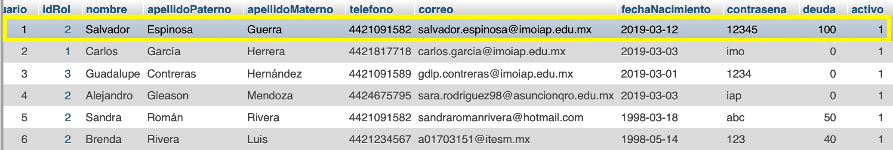

Tabla Usuarios después

